1. 启动Docker 容器

点击三角按钮启动

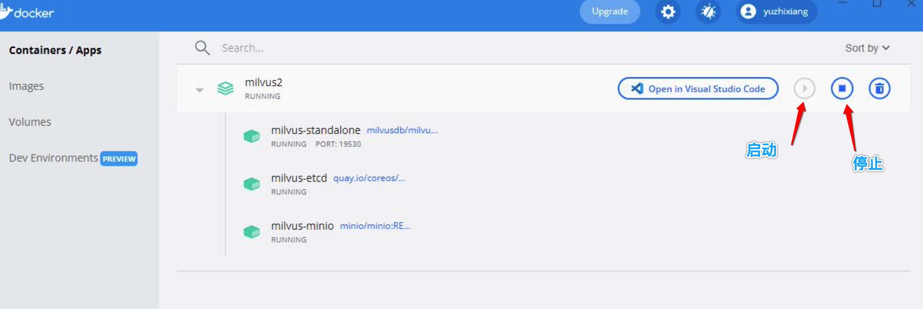

1. 启动mysql数据库

Mysql设置成了随机器自动启动，可以点红色箭头位置更改策略。

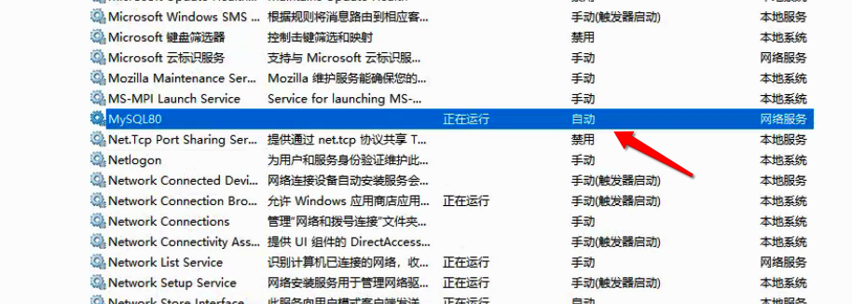

Mysql workbench 是mysql的管理工具，查看数据，管理数据库等等。  
连接Mysql的用户名，密码：root / Aq1sw2de

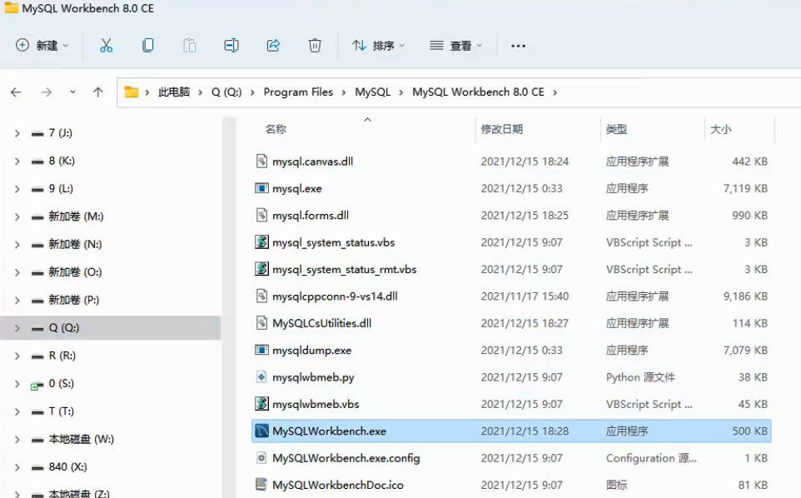

1. 启动redis缓存数据库

点击redis-server.exe 启动缓存服务器

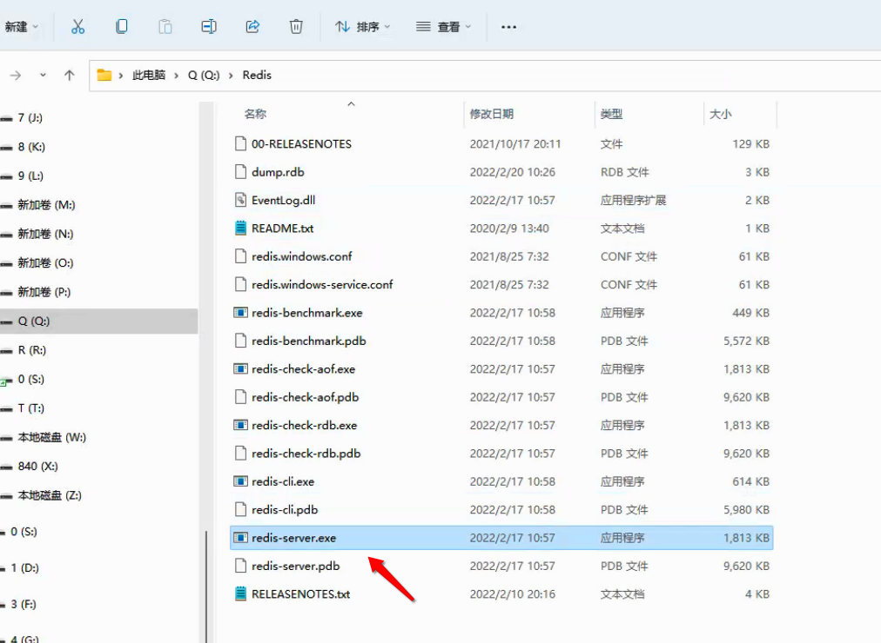

1. 启动nginx web服务器

点击nginx.exe启动前端web服务器

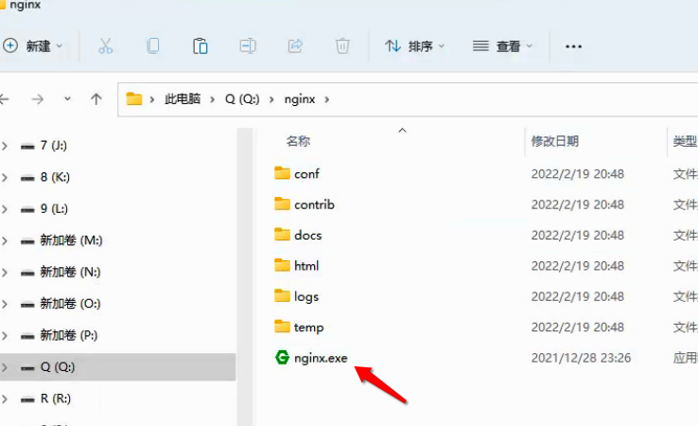

服务器配置：

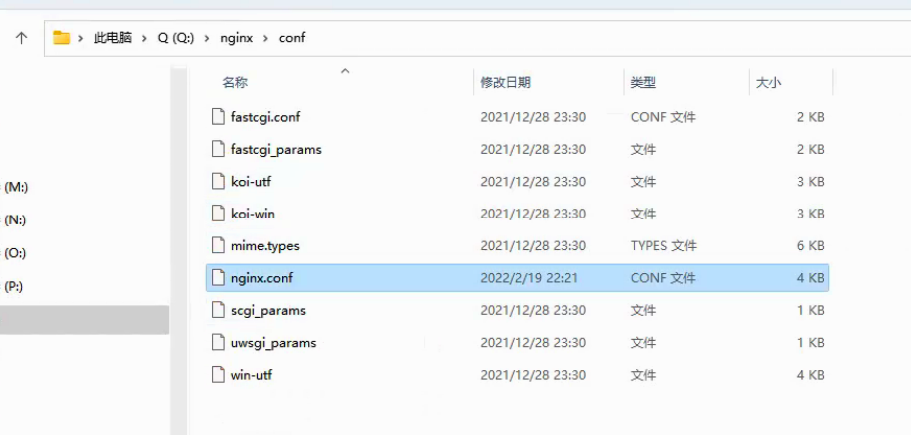

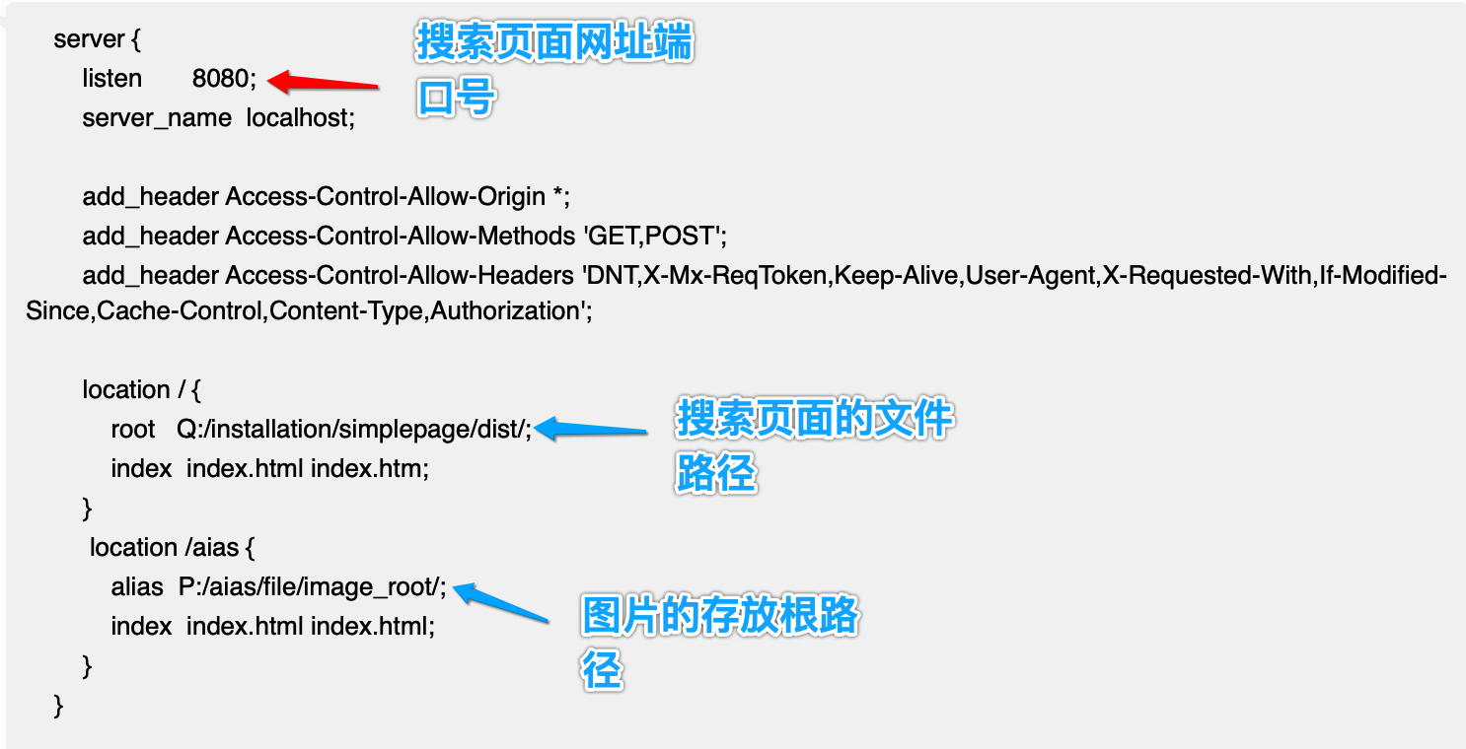

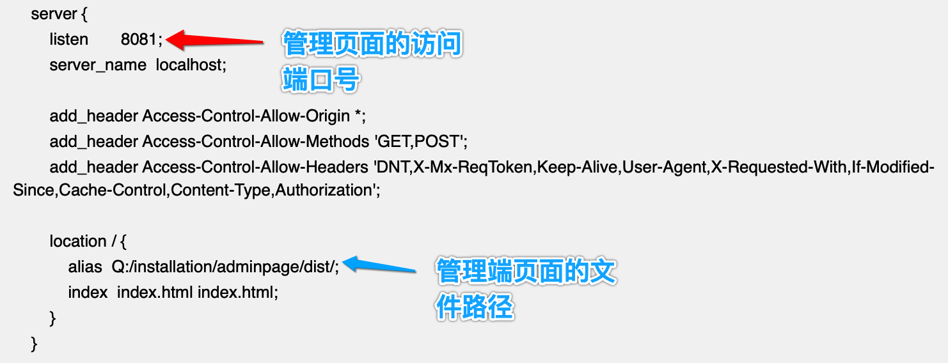

1. 启动java程序

双击run.bat运行

server.log是程序的日志文件

